

O’ZBEKISTON RESPUBLIKASI OLIY TA’LIM, FAN VA INNOVATSIYALAR VAZIRLIGI
QARSHI DAVLAT TEXNIKA UNIVERSITETI RAQAMLI TEXNALOGIYALARI VA SUN’IY INTELLEKT FAKULTETI
DASTURIY INJINERING YO’NALISHI
DI-607-23-GURUH TALABASI
Python tilida dasturlash danidan
2-mustaqil ish
Bajardi: Rahmiddinov O
Tekshirdi: Zohidov J

QARSHI 2025
Reja:
- Pythonda jadval ma’lumotlari bilan ishlash.
- BeautifulSoup kutubxonasi bilan ishlash

Pythonda DataFrame ma'lumotlari bilan ishlash pandas kutubxonasi orqali amalga oshiriladi. DataFrame bu ikki o'lchovli ma'lumotlar strukturasi bo'lib, Excel jadvaliga o'xshaydi. U satrlar va ustunlardan tashkil topgan.DataFrame yaratishning bir necha usuli mavjud. Dictionary yordamida DataFrame yaratish mumkin. Bunda har bir kalit ustun nomi bo'ladi va qiymatlar esa shu ustundagi ma'lumotlar bo'ladi. Ro'yxatlar yordamida ham DataFrame yaratish mumkin. Bunda har bir ichki ro'yxat yangi satrni ifodalaydi.DataFrame bilan ishlashda ma'lumotlarni tanlash muhim ahamiyatga ega. Ustunlarni tanlash uchun ustun nomidan foydalaniladi. Bir nechta ustunlarni tanlash uchun ularni ro'yxat ko'rinishida berish kerak. Satrlarni tanlash uchun esa loc va iloc metodlaridan foydalaniladi. Loc metodida satr indekslari bo'yicha tanlanadi, iloc metodida esa satr raqamlari bo'yicha.
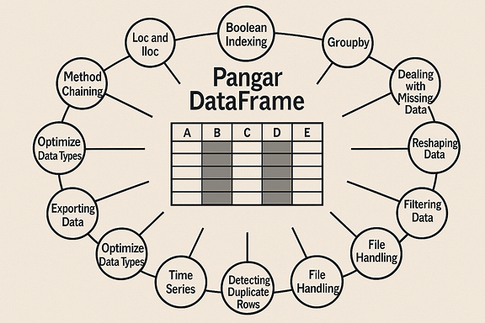
Ma'lumotlarni saralash sort_values metodi yordamida amalga oshiriladi. Bu metoda saralash uchun ustun nomi va tartibni berish mumkin. Ma'lumotlarni guruhlash groupby metodi orqali bajariladi. Bu metod yordamida ma'lumotlarni turli guruhlar bo'yicha tahlil qilish mumkin.DataFrame ga yangi ustun qo'shish oddiy operatsiya hisoblanadi. Yangi ustun nomini berib, unga qiymatlar massivini tayinlash kifoya. Mavjud ustunni o'zgartirish ham shu tarzda amalga oshiriladi.Ma'lumotlarni tozalash DataFrame bilan ishlashning muhim qismidir. Yetishmayotgan ma'lumotlarni aniqlash va ularni to'ldirish yoki o'chirish kerak. Takroriy ma'lumotlarni topish va olib tashlash ham muhim vazifa hisoblanadi.Fayllar bilan ishlash pandasning kuchli tomonlaridan biridir. CSV fayllardan ma'lumotlarni o'qish va CSV fayllarga yozish imkoni mavjud. Excel fayllar bilan ham ishlash mumkin.Statistik tahlillar pandas orqali osonlikcha amalga oshiriladi. O'rtacha qiymat, median, standart chetlanish, minimum va maksimum qiymatlar kabi asosiy statistik ko'rsatkichlarni hisoblash mumkin.
Ma'lumotlarni vizualizatsiya qilish uchun pandas matplotlib va seaborn kabi kutubxonalar bilan integratsiyalashgan. Bu ma'lumotlarni grafik shaklda ko'rish imkonini beradi.DataFrame bilan ishlashda xotirani samarali boshqarish muhim ahamiyatga ega. Katta hajmdagi ma'lumotlar bilan ishlashda ma'lumot turlarini to'g'ri tanlash xotira tejashga yordam beradi.
Pandas kutubxonasi ma'lumotlarni qayta shakllantirish imkoniyatlarini ham taqdim etadi. Pivot jadvallar yaratish, ma'lumotlarni eritish va qayta shakllantirish kabi operatsiyalarni bajarish mumkinVa nihoyat, pandas keng qamrovli hujjatlarga ega bo'lib, bu uning barcha funksionalligini o'rganishga yordam beradi. Har qanday muammoni hal qilish uchun kerakli metod yoki funksiyani topish mumkin.
DataFrame - bu ma'lumotlarni qatorlar va ustunlar shaklida tashkil qilishning asosiy usuli hisoblanadi. U Excel jadvaliga o'xshash ikki o'lchovli ma'lumotlar strukturasi bo'lib, har bir ustun turli xil ma'lumot turlariga ega bo'lishi mumkin. DataFrame yaratishning eng keng tarqalgan usuli dictionary obyektidan foydalanishdir.
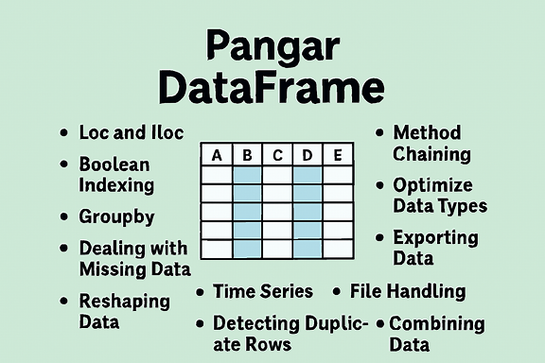
Bunda har bir kalit ustun nomi bo'lib, unga mos qiymatlar ro'yxat ko'rinishida beriladi. Ma'lumotlarni tanlashda loc va iloc metodlari muhim ahamiyatga ega. Loc metodi yorliqlar asosida ishlaydi, iloc metodi esa indeks raqamlari asosida ishlaydi. Boolean indeksatsiya orqali ma'lum shartlarga mos keladigan qatorlarni ajratib olish mumkin. Ma'lumotlarni saralash sort_values metodi yordamida amalga oshiriladi. Bir nechta ustunlar bo'yicha saralash ham imkoniyati mavjud. Guruhlash operatsiyasi groupby metodi orqali bajariladi. Bu metod yordamida ma'lumotlarni turli guruhlar bo'yicha tahlil qilish mumkin. Aggregatsiya funksiyalari yordamida guruhlar bo'yicha statistik hisob-kitoblarni amalga oshirish mumkin. Ma'lumotlarni tozalash ishlarida yetishmayotgan qiymatlar bilan ishlash alohida ahamiyatga ega. isnull va notnull metodlari orqali yetishmayotgan qiymatlar aniqlanadi. fillna metodi yordamida ular to'ldiriladi, dropna metodi orqali esa o'chiriladi. Takroriy qatorlarni aniqlash duplicated metodi yordamida amalga oshiriladi. Drop_duplicates metodi takroriy qatorlarni olib tashlash imkoniyatini beradi. Fayllar bilan ishlashda turli formatdagi fayllarni o'qish va yozish imkoniyatlari mavjud. read_csv va to_csv metodlari CSV formatidagi fayllar bilan ishlash uchun mo'ljallangan. read_excel va to_excel metodlari Excel fayllari bilan ishlash imkoniyatini beradi. Ma'lumotlarni qayta shakllantirish operatsiyalari pivot va melt kabi metodlar yordamida amalga oshiriladi. Pivot jadvallar yaratish orqali ma'lumotlarni tahlil qilish qulayligi yaratiladi. Ma'lumotlarni birlashtirish concat va merge kabi metodlar yordamida amalga oshiriladi. Concat metodida ma'lumotlar oddiy birlashtiriladi, merge metodida esa SQL dagiga o'xshash birlashtirish amalga oshiriladi. Ma'lumotlarni filtrlashda query metodi ham qo'llanilishi mumkin. Bu metod SQL ga o'xshash sintaksis yordamida so'rovlar yozish imkoniyatini beradi. O'zgaruvchilar turini o'zgartirish astype metodi yordamida amalga oshiriladi. Ma'lumotlarni kategoriyalarga ajratish ma'lumotlar hajmini kamaytirishga yordam beradi. Vaqt seriyalari bilan ishlashda datetime ma'lumotlar turi muhim ahamiyatga ega. dt xususiyati orqali vaqt komponentlariga kirish mumkin. Resample metodi yordamida vaqt seriyalarini qayta namplab olish mumkin. Rolling metodi yordamicha siljuvchi o'rtacha qiymatlarni hisoblash mumkin. Ma'lumotlarni eksport qilishda turli formatlardan foydalanish mumkin. JSON, HTML, SQL kabi formatlar qo'llab-quvvatlanadi. Xotira samaradorligini oshirish uchun ma'lumotlar turlarini optimallashtirish muhim ahamiyatga ega. Categorical ma'lumotlar turi matnli ma'lumotlar uchun samarali hisoblanadi. Downcasting orqali raqamli ma'lumotlar turlarini optimallashtirish mumkin. Chaining operatsiyalari orqali bir nechta amallarni ketma-ket bajarish mumkin. Bu kodni ixcham va o'qish qulayligini ta'minlaydi. Method chaining yordamida murakkab ma'lumotlar oqimini boshqarish mumkin.
BeautifulSoup kutubxonasi Python dasturlash tilida web sahifalarni pars qilish va ma'lumotlarni o'zlashtirish uchun ishlatiladigan kuchli vosita hisoblanadi. Bu kutubxona HTML va XML hujjatlarini tahlil qilish imkonini beradi. BeautifulSoup dasturchilarga web sahifalardan ma'lumotlarni olish, tahlil qilish va o'zgartirish imkoniyatini yaratadi. Kutubxona loyiha sahifalarini skanerlaydi va ma'lumotlarni strukturallashtirilgan shaklda taqdim etadi. BeautifulSoup ning asosiy afzalliklaridan biri uning soddaligi va foydalanish qulayligidir.
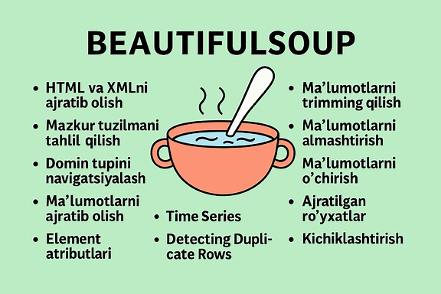
U turli xil parserlarni qo'llab-quvvatlaydi, jumladan lxml va html5lib. Bu parserlar web sahifalarni tez va samarali tahlil qilish imkoniyatini beradi. BeautifulSoup yordamida web sahifalardan matnlar, havolalar, rasmlar va boshqa elementlarni olish mumkin. Kutubxona dasturchilarga elementlarni tag nomi, class, id yoki boshqa atributlar bo'yicha qidirish imkoniyatini beradi. BeautifulSoup find() va find_all() kabi metodlar orqali elementlarni topishni osonlashtiradi. Find() metodi birinchi topilgan elementni qaytaradi, find_all() metodi esa barcha mos keladigan elementlarni ro'yxat shaklida qaytaradi. Kutubxona shuningdek, elementlar orasida navigatsiya qilish imkoniyatini ham taqdim etadi. Parent, children, next_sibling, previous_sibling kabi metodlar yordamida elementlar o'rtasida harakatlanish mumkin. BeautifulSoup web skrepping loyihalarida keng qo'llaniladi. Ma'lumotlar yig'ish, kontent monitoring, narxlarni solishtirish kabi vazifalarda foydalaniladi. Kutubxona dinamik web sahifalar bilan ishlashda biroz cheklovlarga ega, bunday hollarda Selenium kabi vositalar bilan birgalikda ishlatiladi. BeautifulSoup ni o'rnatish pip orqali amalga oshiriladi. Oddiy buyruq orqali kutubxonani tizimga o'rnatish mumkin. Kutubxonadan foydalanish uchun avval uni import qilish kerak. Keyin ma'lumotlar manbasini aniqlash va uni BeautifulSoup konstruktoriga uzatish talab etiladi. Konstruktor ikki parametrni qabul qiladi: tahlil qilinadigan ma'lumotlar va parser turi. Parser to'g'ri tanlanganligi tezlik va aniqlikni ta'minlaydi. BeautifulSoup hujjatlar daraxtini yaratadi va uni qayta ishlash imkoniyatini beradi. Daraxt tarkibida turli xil obyektlar mavjud: Tag, NavigableString, BeautifulSoup va Comment. Tag obyekti HTML yoki XML teglarini ifodalaydi. NavigableString obyekti teg ichidagi matnni ifodalaydi. BeautifulSoup obyekti butun hujjatni ifodalaydi. Comment obyekti esa sharhlarni ifodalaydi. Har bir Tag obyekti nom va atributlarga ega bo'ladi. Name atributi teg nomini, attrs atributi esa barcha atributlarni o'z ichiga oladi. Teg ichidagi matnga kirish .string xususiyati orqali amalga oshiriladi. Agar teg ichida boshqa teglar bo'lsa, .get_text() metodi barcha matnni qaytaradi. BeautifulSoup CSS selektorlarini ham qo'llab-quvvatlaydi. Select() metodi yordamida CSS selektorlari asosida elementlarni tanlash mumkin. Bu xususiyat murakkab so'rovlarni amalga oshirishda juda qulay. Kutubxona shuningdek, ma'lumotlarni o'zgartirish va yangi elementlar qo'shish imkoniyatini beradi. Teg nomini o'zgartirish, atributlarni qo'shish yoki o'chirish, yangi teglar yaratish mumkin. BeautifulSoup natijalarni turli formatlarda saqlash imkoniyatini taqdim etadi. prettify() metodi hujjatni chiroyli shaklda formatlab beradi. Kutubxona Unicode ni to'liq qo'llab-quvvatlaydi, bu esa turli tillardagi matnlar bilan ishlash imkoniyatini beradi. BeautifulSoup web skreppingda eng mashhur kutubxonalardan biri bo'lib, keng jamoaviy qo'llab-quvvatlashga ega. Doimiy yangilanishlar va xavfsizlik takomillashtirishlari uni ishonchli vosita qiladi. Kutubxona yangi boshlanuvchilar uchun ham, tajribali dasturchilar uchun ham qulay interfeysga ega. Dokumentatsiyasi batafsil va tushunarli bo'lib, o'rganish jarayonini osonlashtiradi. BeautifulSoup bilan ishlashda web sahifalarning robots.txt fayliga rioya qilish muhim ahamiyatga ega. Sayt egalarining qoidalarini hurmat qilish kerak. Kutubxona ma'lumotlar tahllili, ma'lumotlar bazasini to'ldirish, akademik tadqiqotlar va boshqa ko'plab sohalarda qo'llaniladi. BeautifulSoup Python ning web skrepping ekotizimida muhim o'rin tutadi va hozirda ham faol rivojlanmoqda.
BeautifulSoup kutubxonasi veb-sahifalarni tahlil qilish va ulardan ma'lumot olish uchun mo'ljallangan Python vositasidir. Bu kutubxona dasturchilarga HTML va XML hujjatlarini qayta ishlashda yordam beradi. BeautifulSoup dasturiy interfeysi orqali veb-sahifa tarkibidagi elementlarga kirish va ularni manipulyatsiya qilish imkoniyati mavjud. Kutubxona turli xil parserlar bilan ishlash qobiliyatiga ega bo'lib, eng samarali natijalar uchun lxml parserini tavsiya etadi. BeautifulSoup yordamida veb-sahifalarning mantiqiy tuzilishini aniqlash mumkin. Teglar, atributlar va matnli tarkibni ajratib olish jarayoni soddalashtirilgan.

Kutubxona find() va find_all() kabi metodlar orqali elementlarni izlash imkoniyatini taqdim etadi. Bu metodlar parametrlar sifatida teg nomi, atributlar yoki funksiyalarni qabul qiladi. Elementlar orasida harakatlanish parent, contents, next_sibling kabi xususiyatlar yordamida amalga oshiriladi. BeautifulSoup shuningdek, CSS selektorlarini qo'llab-quvvatlaydi. select() metodi yordamida CSS sintaksisidan foydalanib murakkab so'rovlarni bajarish mumkin. Kutubxona dinamik kontent bilan ishlashda cheklovlarga ega, bunday hollarda u Selenium kabi vositalar bilan integratsiya qilinadi.BeautifulSoup ning asosiy obyektlari Tag, NavigableString, BeautifulSoup va Comment dan iborat. Tag obyekti HTML yoki XML tegini ifodalaydi va uning nomi va atributlarini o'z ichiga oladi. NavigableString esa teg ichidagi matnni ifodalovchi obyektdir. BeautifulSoup butun hujjatni ifodalovchi asosiy obyekt hisoblanadi. Comment obyekti esa hujjatdagi sharhlarni ajratib olish imkoniyatini beradi.
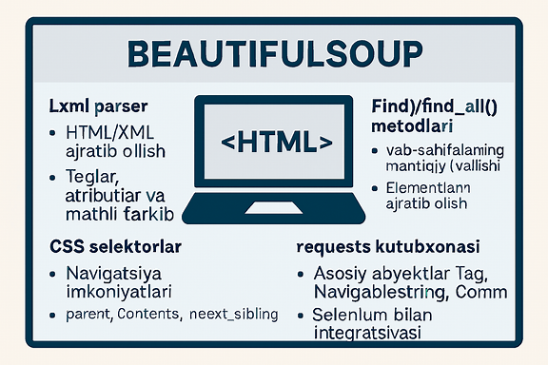
Kutubxona ma'lumotlarni tozalash va qayta ishlash vazifalarida keng qo'llaniladi. Veb-skraping loyihalarida ma'lumotlarni yig'ish, sahifalarni monitoring qilish, narxlarni solishtirish kabi vazifalarni bajarish mumkin. BeautifulSoup bilan ishlashda requests kutubxonasi yordamida veb-sahifalarni yuklab olish amaliyoti keng tarqalgan. Bu kutubxona HTTP so'rovlarini bajarish va javoblarni qayta ishlash imkoniyatini beradi. Kutubxona yangi elementlar qo'shish yoki mavjud elementlarni o'zgartirish imkoniyatlariga ham ega. New_tag() metodi yordamida yangi teglar yaratish, append() metodi orqali ularni hujjatga qo'shish mumkin. decompose() va extract() kabi metodlar elementlarni olib tashlash imkoniyatini beradi. BeautifulSoup prettify() metodi orqali chiqishni formatlash qobiliyatiga ega. Bu metod hujjatni inson o'qiydigan shaklda chiqarishga yordam beradi.Kutubxona xatoliklarni boshqarish mexanizmlariga ega. Agar element topilmasa, None qaytaradi va dastur ishlashda davom etadi. Bu xususiyat mustahkam dastur yozishga yordam beradi. BeautifulSoup turli kodlashlar bilan ishlash qobiliyatiga ega. Unicode Dammit moduli avtomatik ravishda hujjat kodlashini aniqlaydi va uni to'g'ri shaklda qayta ishlaydi Kutubxona loyihalari uchun muqobil parserlarni tanlash imkoniyati mavjud. Python ning o'z ichidagi html.parser i asosiy variant hisoblanadi. lxml parseri tezlik va xotira samaradorligi jihatidan afzalliklarga ega. html5lib parseri esa veb-brauzerlar kabi hujjatlarni qayta ishlaydi. BeautifulSoup turli operatsion tizimlar bilan mos keladi va ochiq manbali loyiha sifatida rivojlanmoqda. Kutubxonaning batafsil hujjatlari va keng hamjamiyati mavjud bo'lib, bu uni o'rganish va foydalanishni osonlashtiradi.

Foydalanilgan adabiyotlar
- McKinney, W. (2017). Python for Data Analysis: Data Wrangling with Pandas, NumPy, and IPython. O'Reilly Media.
- Pandas Documentation. (2023). Pandas User Guide. https://pandas.pydata.org/docs/
- Regenstein, J. (2018). Pandas Cookbook: Recipes for Scientific Computing, Time Series Analysis and Data Visualization using Python. Packt Publishing.
- VanderPlas, J. (2016). Python Data Science Handbook: Essential Tools for Working with Data. O'Reilly Media.
- Pandas Development Team. (2023). Pandas API Reference. https://pandas.pydata.org/docs/reference/
- McKinney, W. (2010). Data Structures for Statistical Computing in Python. Proceedings of the 9th Python in Science Conference.
- Richardson, L. (2022). Beautiful Soup Documentation. https://www.crummy.com/software/BeautifulSoup/bs4/doc/
- Python Software Foundation. (2023). Python Standard Library Documentation. https://docs.python.org/3/
- Raschka, S. (2019). Python Machine Learning. Packt Publishing.
- Grus, J. (2019). Data Science from Scratch: First Principles with Python. O'Reilly Media.
- Wickham, H. (2014). Tidy Data. Journal of Statistical Software.

